Dzień dobry,
Temat lekcji na ten tydzień:
Temat: Ludność Ameryki
Proszę o zapoznanie się z tematem i zrobienie krótkiej notatki w zeszycie. Dziś przesyłam też zadania do wykonania na ocenę. Proszę nie drukować strony z zadaniami, wystarczy, jeżeli wpiszecie odpowiedzi w tabelkę i zrobicie zrzut ekranu, który wyślecie.
Adres: beatakiluk@tlen.pl
Pozdrawiam,
Beata Kiluk

1. Przyporządkuj podanym w tabeli informacjom odpowiednie zjawiska meteorologiczne. Wpisz literę T, jeśli zdanie dotyczy tornada, lub literę C - jeśli dotyczy cyklonu tropikalnego.
Lp. | Opis | Zjawisko  meteorologiczne
1. | Powstaje nad lądem.
2. | Powstaje nad oceanem.
3. | Ma średnicę kilkuset kilometrów.
4. | Ma średnicę od kilkudziesięciu do kilkuset metrów.
5. | Przemieszcza się na odległość kilkudziesięciu kilometrów.
6. | Przemieszcza się na odległość setek, a nawet tysięcy kilometrów.

2. Oceń, czy informacje dotyczące oznaczonych na mapie punktów są zgodne z prawdą. Zaznacz literę P, jeśli informacja jest prawdziwa, lub literę F - jeśli jest fałszywa.
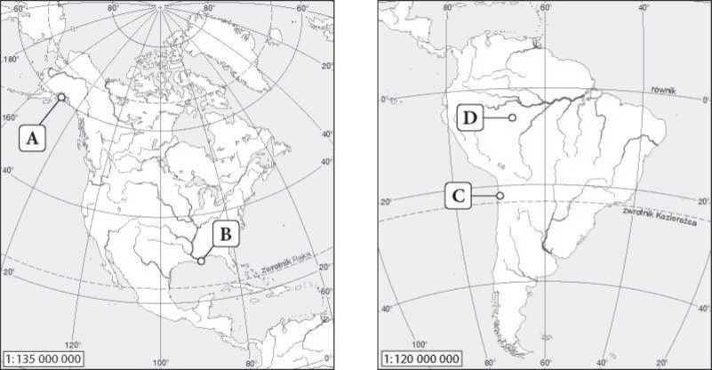

 |  | P | F
1. | Punkt A jest położony w strefie klimatów umiarkowanych.
2. | Punkt A jest położony na obszarze Kanady.
3. | Punkt B jest położony u ujścia rzeki Kolorado.
4. | Punkt B znajduje się nad Zatoką Meksykańską.
5. | Punkt C znajduje się na obszarze fałdowań hercyńskich.
6. | Wzdłuż wybrzeża, na którym jest położony punkt C, płynie chłodny prąd morski.
7. | Punkt D jest położony w strefie klimatów zwrotnikowych.
8. | Punkt D jest położony na Wyżynie Brazylijskiej.
9. | Opady w punkcie A są większe niż w punkcie C.

